OpenSim逆动力学仿真

**目的：**

电机选型和验证。

双足机器人设计中，最重要的环节之一是电机的选型。电机选型中最重要的部分之一，是峰值扭矩的确定。所以本仿真的目的是通过对机器人施加于人类相同的运动（具体来说，是行走和奔跑），估计各关节电机会达到的峰值扭矩，从而指导电机选型。

注：从流程来说，逆动力学仿真和电机选型应该是迭代进行的，因为不同的电机的重量、形状等参数不同，需要逆动力学仿真来测试；逆动力学仿真的结果又反过来验证电机的选型是否正确。

**输入：**

人类行走（1.1 m/s）和奔跑（2.8 m/s）的关节运动和地反力数据。（来源：https//simtk.org）

考虑到机器人与人类的尺寸差距，在相同关节运动下二者的步幅、步速也有不同。数据来源的人类身高为1.80 m，机器人身高1.28 m，比例约为1.4:1；这个比例近似作为二者步速的比例，计算得到机器人等效行走和奔跑的步速分别约为0.786 m/s和2 m/s。

地反力数据的幅值同样按照机器人的实际重量进行缩放，地反力的作用点轨迹根据机器人的事迹足间距进行调整。

**调整后的机器人关节运动学输入和地反力输入，可以画图展示。**

**输出：**

机器人本体广义自由度的力矩输出结果。其中，髋关节自由度（hip flexion, hip rotation, hip adduction）、膝关节自由度（knee flexion）的输出力矩，就是对应电机的输出力矩；踝关节的跖屈背屈自由度（ankle_dorsiflexion）由两个电机共同驱动，因此对应每个电机的输出力矩约为踝关节跖屈背屈力矩的一半（这样假设可能比较粗糙，可以考虑根据电机距离踝关节的实际情况进行分配）。

力矩的正方向定义见“机械结构/机械结构说明.docx”。

输出的机器人关节力矩，可以画图展示，并对应做分析。之前因为是内部交流，画的图比较粗糙，作为报告需要美化。

行走：（六个_global力矩属于残余力矩，不需要画出）

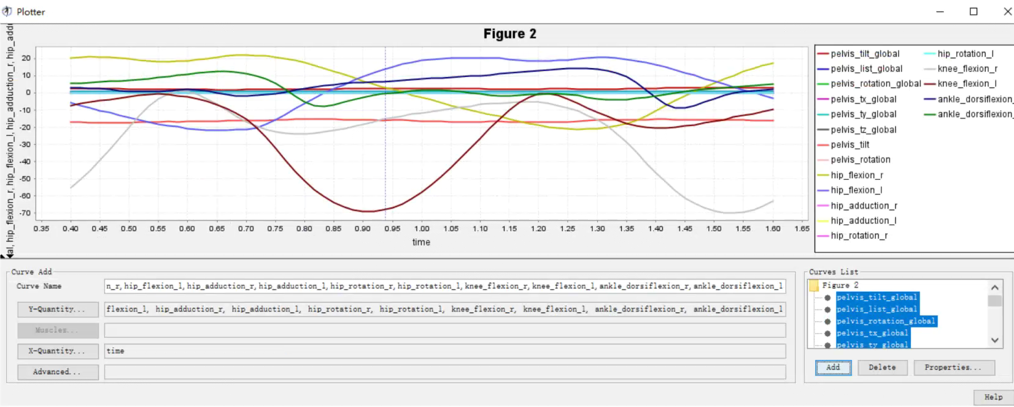

奔跑：

文件说明：

Humanoid_robot.osim & assets: 双足机器人的OpenSim模型文件及相关资源文件。

输入

以下数据均已根据机器人的实际尺寸、重量、结构进行调整：

Humanoid_walk_q.sto: 行走的关节输入。**相关坐标定义参见“机械结构/机械结构说明.docx”**

Humanoid_walk_grf.sto: 行走的地反力输入。

Humanoid_run_q.sto: 奔跑的关节输入。

Humanoid_run_grf.sto: 奔跑的地反力输入。

输出

Inverse_dynamics.sto：行走下机器人本体广义坐标的力矩输出。

Inverse_dynamics_run.sto: 奔跑情况下机器人本体广义坐标的力矩输出。